Inicijalna eksplorativna analiza dataseta
Stack Overflow Developer Survey 2025

Predmet: Uvod u nauku o podacima
Nastavnik: prof. Branko Arsić
Tim: Nikola Jevtić, Katarina Tomašević
PMF Kragujevac

1. Opis dataseta i izvora
Stack Overflow Developer Survey je godišnja anketa koju Stack Overflow sprovodi među razvijačima softvera širom sveta još od 2011. godine i predstavlja jedan od najvećih javno dostupnih izvora podataka o profilu, tehnologijama i platama u IT industriji. Izdanje iz 2025. godine sadrži 49.123 odgovora iz 177 zemalja, prikupljenih kroz upitnik od približno 60 pitanja koja pokrivaju demografiju ispitanika, korišćene tehnologije, odnos prema AI alatima, kompenzaciju i zadovoljstvo poslom.
Dataset je preuzet sa Kaggle platforme (mirror zvaničnog Stack Overflow dataseta, autor edoardogalli), programski, preko biblioteke kagglehub. Sastoji se iz tri fajla: survey_results_public.csv sa individualnim odgovorima, survey_results_schema.csv koji šifre kolona povezuje sa tačnim tekstom pitanja iz ankete, i PDF dokumenta sa kompletnim upitnikom. Podaci su realni, prikupljeni anketiranjem, bez ikakvog sintetičkog generisanja, što ih čini pogodnim za rad koji podrazumeva stvarne probleme kvaliteta podataka - nedostajuće vrednosti, nekonzistentne odgovore i outliere.

2. Osnovne dimenzije i pregled kolona
Tabela odgovora ima 49.123 reda i 170 kolona. Kolone pokrivaju osam tematskih celina: osnovnu demografiju (uzrast, obrazovanje, zemlju, radni status), način učenja programiranja, tehnologije koje ispitanik koristi (jezici, baze podataka, platforme, razvojna okruženja - najveći deo kolona), odnos prema AI alatima i agentima, kompenzaciju, korišćenje samog Stack Overflow-a i opšte zadovoljstvo poslom. Većina kolona koje se odnose na tehnologije i AI alate dolazi u parovima ili trojkama oblika *HaveWorkedWith / *WantToWorkWith / *Admired, gde je jedna ćelija string sa više vrednosti razdvojenih znakom ';' - o tome više u odeljku 5.
Kompletan spisak svih 170 kolona sa tipom podatka, brojem jedinstvenih vrednosti i originalnim tekstom pitanja iz ankete je izvezen u column_overview.csv. Ispod je prikazan podskup kolona koje se koriste u ovoj analizi:
Kolona | Tip | Jedinstvenih vr. | Pitanje iz ankete
ResponseId | int64 | 49123 | nan
MainBranch | str | 6 | Are you someone who writes code? Please select one of the following options that best describes you today.
Age | str | 7 | What is your age?
EdLevel | str | 8 | Which of the following best describes the highest level of formal education that you’ve completed?
Employment | str | 6 | Which of the following best describes your current employment status?<br>
Country | str | 177 | Where do you live?
YearsCode | float64 | 78 | Including any education, how many years have you been coding in total? Please round to the nearest whole numb...
WorkExp | float64 | 72 | How many years of professional work experience do you have? Please round to the nearest whole number, excludin...
DevType | str | 32 | Which of the following describes your current job or the job you had for the most time in the past year?
RemoteWork | str | 5 | Which best describes your current work situation?
CompTotal | float64 | 2676 | What is your current total <b>annual</b> compensation (salary, bonuses, and perks, before taxes and deductions...
ConvertedCompYearly | float64 | 6234 | nan
AISelect | str | 5 | Do you currently use AI tools in your development process?
LanguageHaveWorkedWith | str | 15467 | nan
DatabaseHaveWorkedWith | str | 6664 | nan
JobSat | float64 | 11 | How satisfied are you in your current professional developer role?

3. Analiza nedostajućih vrednosti
Samo tri kolone nemaju nijednu nedostajuću vrednost: ResponseId, MainBranch i Age - sve tri su među prvim pitanjima u anketi i obavezne su. Na suprotnom kraju, 30 kolona ima preko 90% nedostajućih vrednosti. Kada se pogleda koje su to kolone, obrazac je jasan: gotovo sve su prateća, uslovna pitanja tipa 'ako ste odgovorili X, opišite detaljnije' (kolone sa nastavkom WantEntry, HaveEntry ili _TEXT), koja se ispitaniku prikazuju samo ako je na prethodno pitanje dao određen odgovor. Ovo nije nasumično nedostajanje (MCAR) već posledica dizajna ankete - kolona nedostaje zato što pitanje jednostavno nije ni postavljeno tom ispitaniku, što po definiciji spada u MAR (missing at random uslovno na posmatranu promenljivu - odgovor na prethodno pitanje).
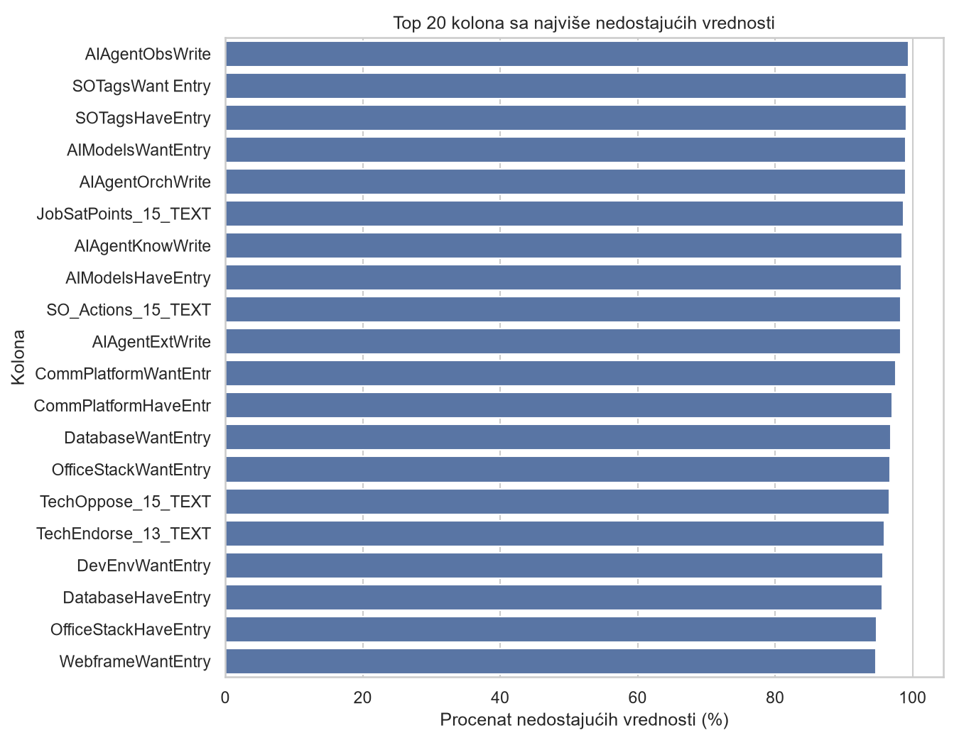
Grafik prikazuje 20 kolona sa najvećim procentom nedostajućih vrednosti. Cilj je bio da se brzo identifikuju kolone koje praktično nemaju upotrebnu vrednost za analizu u trenutnom obliku. Zaključak: nedostajanje kod ovih kolona je gotovo u potpunosti objašnjivo skip logikom ankete, a ne slučajno - i te kolone verovatno neće biti korisne kao samostalne prediktorske promenljive u glavnom radu.
Situacija je drugačija kod promenljive koju planiramo kao glavni cilj predviđanja - CompTotal/ConvertedCompYearly - gde nedostajanje nije objašnjivo isključivo skip logikom, već je verovatno povezano sa samom vrednošću (ispitanici svesno preskaču pitanje o plati). Ovo je detaljnije obrazloženo u sledećem odeljku, jer direktno utiče na izbor ciljne promenljive.

4. Ciljna promenljiva
Kao glavnog kandidata za regresiju posmatramo kompenzaciju ispitanika. Anketa beleži ovu informaciju kroz dve kolone: CompTotal, sirovi odgovor u dnevnoj valuti ispitanika (pitanje eksplicitno traži 'godišnju kompenzaciju u vašoj svakodnevnoj valuti'), i ConvertedCompYearly, istu vrednost preračunatu u američke dolare na godišnjem nivou. Pošto je uzorak globalan, CompTotal iz različitih zemalja nije direktno uporediv (mešaju se dinari, evri, rupije, dolari...), pa u analizi koristimo ConvertedCompYearly kao stvarnu ciljnu promenljivu, a CompTotal pominjemo kao izvorno pitanje iz kog je izvedena.
Pre računanja raspodele, suzili smo posmatranu populaciju na ispitanike za koje pitanje o plati uopšte ima smisla: one koji su odgovorili da su 'developer po profesiji' (MainBranch) i da su trenutno zaposleni (Employment). Toj populaciji pripada 28.741 ispitanik. Proverili smo i da li se nedostajanje kompenzacije može objasniti isključivo time što pitanje nije relevantno za deo ispitanika (studenti, penzioneri, hobisti) - i to samo delimično stoji: čak i u ovoj suženoj, relevantnoj populaciji, 41,3% ispitanika nije prijavilo kompenzaciju (16.881 od 28.741 odgovorilo). To ukazuje da je nedostajanje ovde pre svega posledica lične odluke ispitanika da ne otkrije platu, što je verovatno povezano sa samom vrednošću (MNAR), a ne čisto tehnička posledica strukture ankete.
Prvi, jednostavniji pristup koji planiramo za glavni rad je da model treniramo isključivo na ispitanicima koji su prijavili platu (complete-case pristup), uz eksplicitno poređenje karakteristika grupe koja jeste i koja nije prijavila platu, kako bismo bar opisno proverili da li postoji sistematska razlika (npr. po zemlji ili godinama iskustva) koja bi ukazivala na pristrasnost uzorka. I posle ovog suženja ostaje 16.881 ispitanik sa prijavljenom platom, što je i dalje dovoljno za regresioni model. Kao dodatni pravac za istraživanje u glavnom radu, razmatramo i da li bi imalo smisla iskoristiti preostalih 41% ispitanika bez prijavljene plate: model bi se prvo istrenirao samo na onima koji su odgovorili, zatim bi se njime predvidele (labelirale) plate za ostatak uzorka, i na kraju bismo uporedili da li prošireni skup podataka poboljšava generalizaciju modela u odnosu na polazni. Ovo bismo tretirali strogo kao eksperiment i jasno naznačili u radu da je deo podataka u tom slučaju predviđen modelom, a ne prijavljen od strane ispitanika, jer takav pristup nosi rizik da model samo ponavlja sopstvene greške na širem skupu.
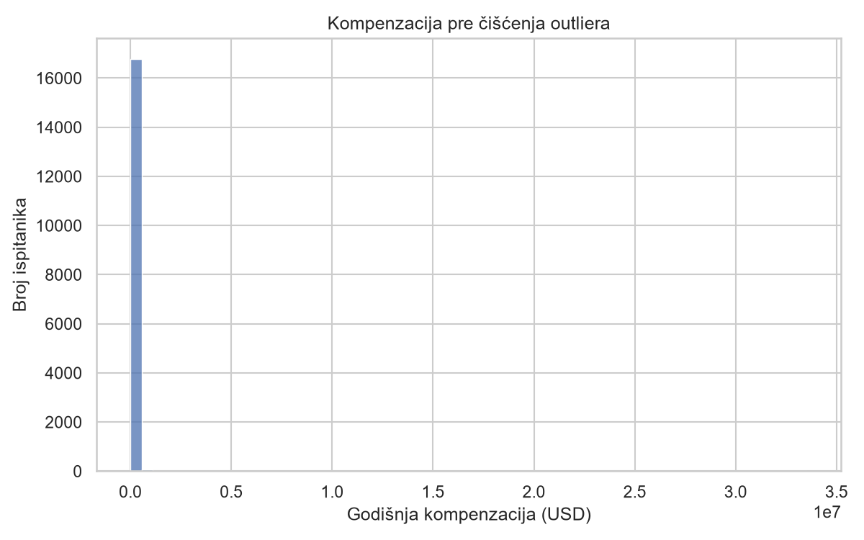
Histogram sirove raspodele ConvertedCompYearly (16.881 ispitanik sa odgovorom, pre čišćenja) pokazuje zašto je čišćenje neophodno: nekoliko ekstremnih vrednosti (do 33,5 miliona dolara godišnje, verovatno greške pri unosu ili pogrešno preračunata valuta) razvlače osu x do te mere da je ceo ostatak raspodele nečitljiv, sabijen u jedan stubac uz levu ivicu. Zaključak: neophodno je ukloniti ekstremne vrednosti pre bilo kakve dalje analize ili modelovanja.
Za čišćenje smo primenili jednostavno ograničenje na 1. i 99. percentil (125,80 - 441.574,60 USD), čime je uklonjeno 338 ekstremnih vrednosti, a ostalo je 16.543 ispitanika. Medijana posle čišćenja iznosi 80.000 USD godišnje, prosek 92.328 USD (standardna devijacija 68.327 USD) - prosek je i dalje osetno veći od medijane, što je očekivano za kompenzaciju: raspodela ostaje desno asimetrična i posle uklanjanja ekstrema, jer manji broj visoko plaćenih pozicija (npr. u SAD) povlači prosek naviše.
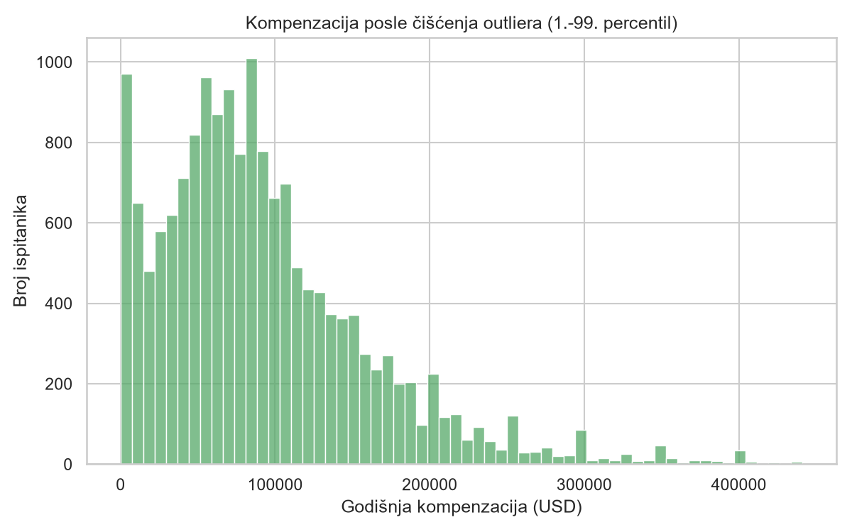
Histogram iste promenljive posle ograničavanja na 1.-99. percentil. Cilj grafika je da pokaže stvarni oblik raspodele kompenzacije bez uticaja ekstremnih vrednosti. Zaključak: raspodela je jasno desno asimetrična sa modom oko 70.000-90.000 USD, što odgovara očekivanjima za globalni uzorak developera i potvrđuje da će transformacija (npr. logaritamska) verovatno biti korisna u fazi modelovanja.
Kao kandidata za klasifikacioni zadatak razmatramo AISelect - pitanje da li ispitanik trenutno koristi AI alate u razvoju softvera, sa pet mogućih odgovora.
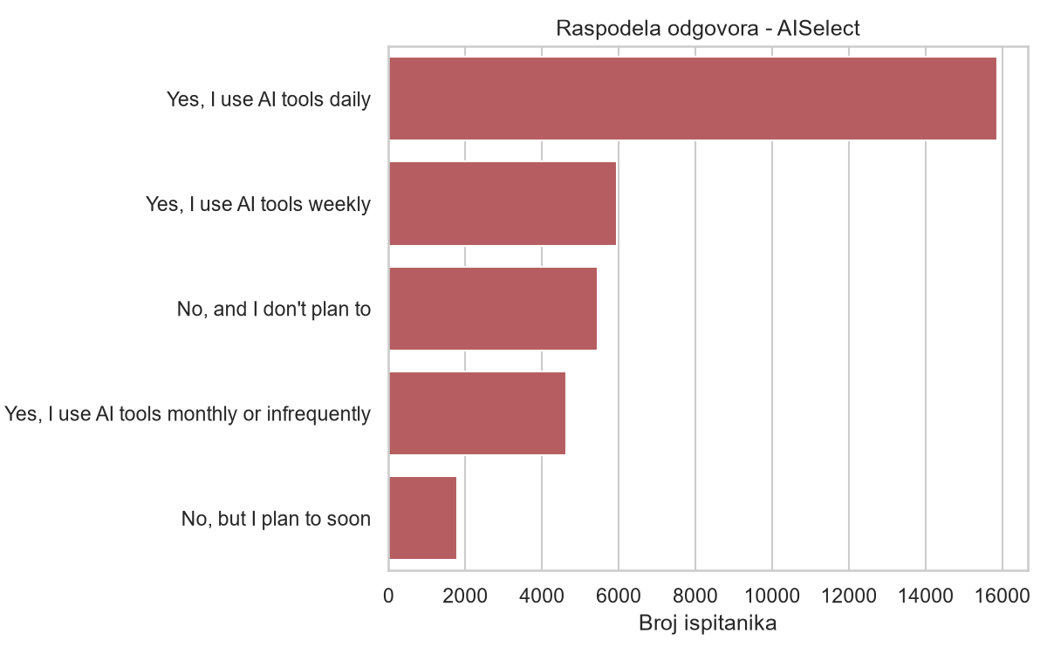
Bar-chart prikazuje broj ispitanika po odgovoru na AISelect. Grafik je napravljen da proverimo da li su klase dovoljno balansirane za klasifikaciju. Zaključak: klase nisu izbalansirane - kategorija 'koristim AI alate svakodnevno' (15.863) je skoro devet puta brojnija od najmanje kategorije 'ne koristim, ali planiram uskoro' (1.795), tako da bi u glavnom radu klasifikacija verovatno zahtevala ili spajanje kategorija (npr. 'koristi AI' vs. 'ne koristi'), ili tehnike za rad sa neizbalansiranim klasama.

5. Multi-select kolone
Veliki broj kolona (jezici, baze podataka, platforme, alati za razvoj) su multi-select pitanja gde je ceo odgovor ispitanika sačuvan kao jedan string sa vrednostima odvojenim znakom ';' (npr. 'Python;SQL;JavaScript'). Za dalji rad ove kolone treba razložiti u binarne/dummy kolone (jedna kolona po tehnologiji, 1 ako je ispitanik naveo tu tehnologiju, 0 ako nije). Ispod prikazujemo primer takvog parsiranja na dve kolone - programski jezici i baze podataka - kao najavu punog feature engineeringa koji sledi u glavnom radu.
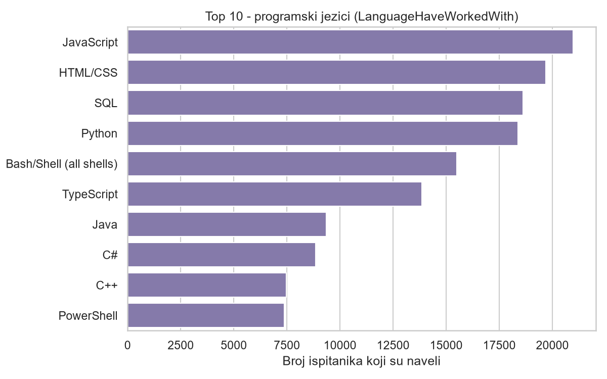
Top 10 programskih jezika po broju ispitanika koji su ih naveli kao jezike sa kojima rade (LanguageHaveWorkedWith), posle razdvajanja stringa po ';'. Grafik pokazuje da parsiranje radi ispravno i daje uvid u sastav uzorka. Zaključak: JavaScript, HTML/CSS, SQL i Python dominiraju, što je u skladu sa prethodnim izdanjima ove ankete i potvrđuje da uzorak odgovara očekivanom profilu developera.
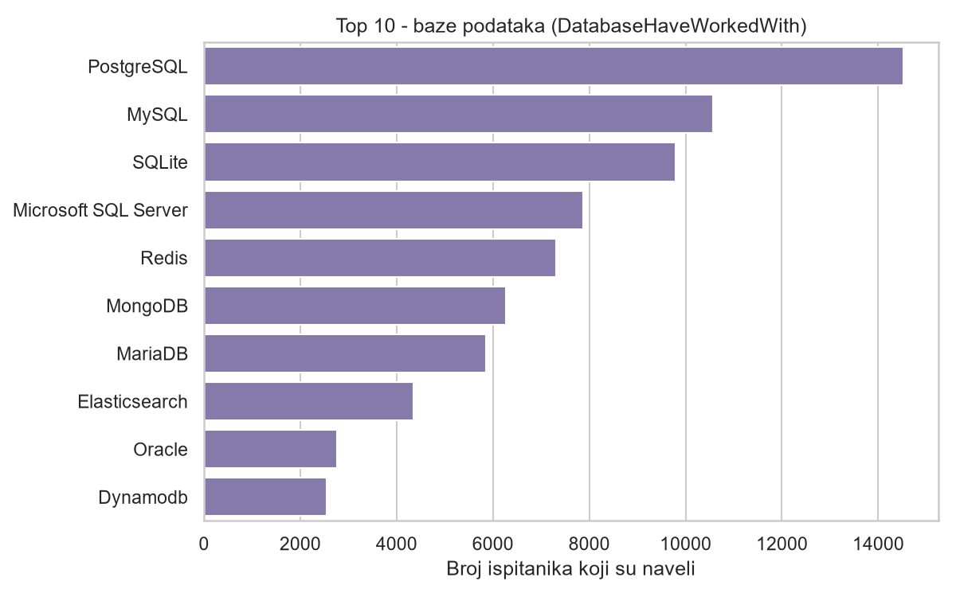
Isti postupak primenjen na kolonu DatabaseHaveWorkedWith. Cilj je pokazati da se isti pristup parsiranja može primeniti na bilo koju multi-select kolonu. Zaključak: PostgreSQL i MySQL su ubedljivo najzastupljenije baze u uzorku, dok je broj različitih baza koje se pojavljuju dovoljno velik da bi posle dummy-kodiranja dao koristan skup prediktorskih promenljivih.

6. Deskriptivna EDA
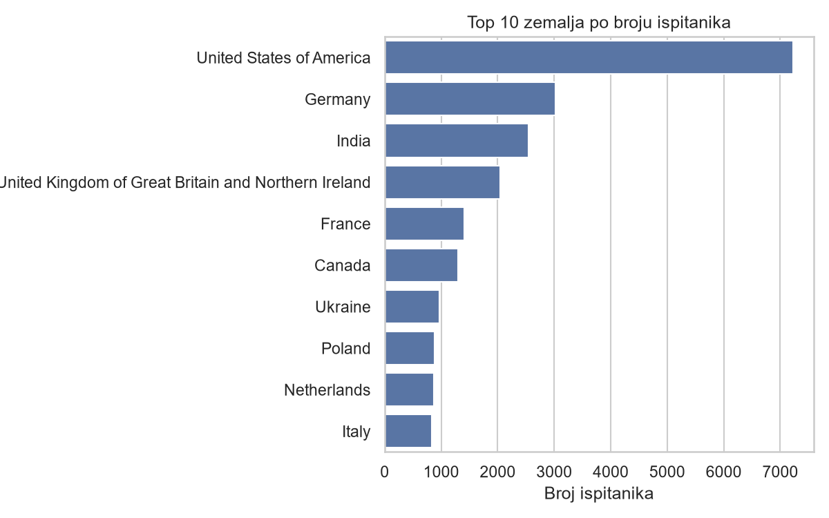
Top 10 zemalja po broju ispitanika. Grafik je napravljen da proverimo geografsku raspodelu uzorka. Zaključak: SAD ubedljivo prednjače (7.226 ispitanika), a uzorak je inače jako neravnomeran po zemljama - ovo je važno imati u vidu kod tumačenja bilo kog nalaza o kompenzaciji, jer razlike između zemalja mogu da dominiraju nad drugim efektima.
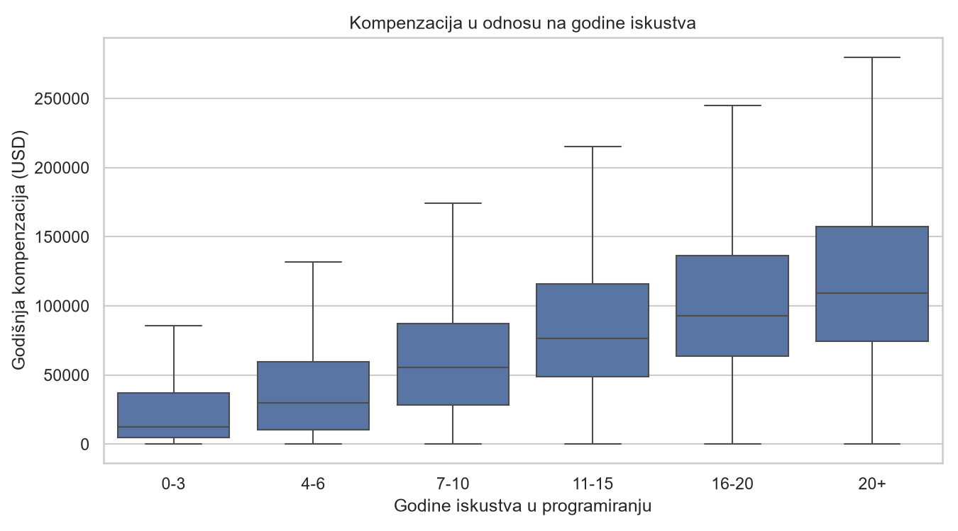
Boxplot kompenzacije (posle čišćenja outliera) po binovima godina iskustva u programiranju (YearsCode). Grafik proverava da li postoji očekivana veza između iskustva i plate. Zaključak: medijana kompenzacije raste skoro monotono sa iskustvom, od oko 12.000 USD za 0-3 godine do preko 100.000 USD za 20+ godina, što je snažan signal da će YearsCode biti koristan prediktor u regresionom modelu.
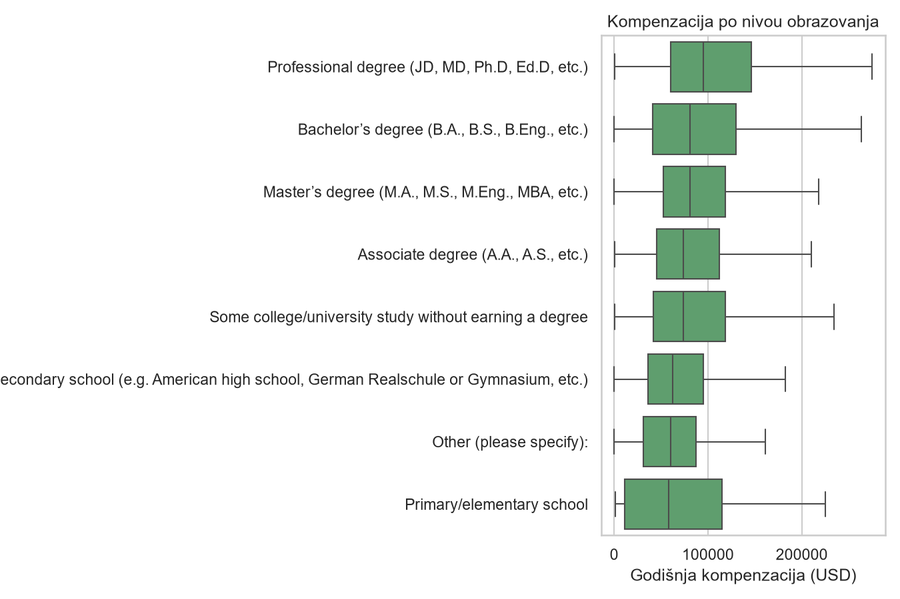
Boxplot kompenzacije po nivou obrazovanja. Cilj je proveriti da li formalno obrazovanje pravi razliku u plati. Zaključak: razlike postoje, ali su osetno manje izražene nego kod godina iskustva - medijane po nivoima obrazovanja se dosta preklapaju, sa donekle višom medijanom kod profesionalnih diploma (JD, MD, Ph.D). Ovo je u skladu sa uobičajenim nalazom da je u IT industriji praktično iskustvo bolji prediktor kompenzacije od formalnog obrazovanja.

7. Statistički test
Testirali smo da li postoji statistički značajna razlika u kompenzaciji između ispitanika koji rade u potpunosti remote i onih koji rade u potpunosti in-person (kolona RemoteWork), unutar iste suzene populacije zaposlenih profesionalnih developera i posle istog ograničenja na 1.-99. percentil. Korišćen je Welchov t-test (ne pretpostavlja jednake varijanse između grupa), sa pragom značajnosti 0,05.
Medijana kompenzacije iznosi 93.000 USD za remote ispitanike (n=5.625) naspram 49.011 USD za in-person ispitanike (n=2.283). Test daje t=22,76 i p<0,001 (p≈6,2×10⁻¹⁰⁹), što je duboko ispod praga značajnosti - razlika je statistički visoko značajna. Treba naglasiti da ovaj test sam po sebi ne dokazuje da remote rad uzrokuje veću platu: remote pozicije su znatno češće u razvijenim, visoko plaćenim tržištima (pre svega SAD), pa je zemlja verovatan zbunjujući faktor (confounder) koji test u ovom obliku ne kontroliše. U glavnom radu bi ovo trebalo proveriti npr. ANOVA-om koja uključuje zemlju kao dodatni faktor, ili poređenjem unutar iste zemlje.

8. Zaključak
Stack Overflow Developer Survey 2025 nam deluje kao dobar izbor za seminarski rad iz nekoliko razloga. Uzorak je dovoljno velik (49.123 ispitanika) i geografski raznovrstan (177 zemalja) da omogući ozbiljnu statističku analizu, a istovremeno je dovoljno 'prljav' - sa realnim problemima nedostajućih vrednosti, outlierima u kompenzaciji i multi-select kolonama koje zahtevaju parsiranje - da pruži prostor za primenu tehnika obrađenih na predmetu, umesto da se svede na trivijalno čišćenje.
Kompenzacija (ConvertedCompYearly) se nameće kao prirodan izbor ciljne promenljive za regresiju, uz jasnu svest o njenom glavnom nedostatku - oko 41% ispitanika u relevantnoj populaciji nije prijavilo platu, verovatno iz ličnih razloga, što nedostajanje čini verovatnije MNAR nego slučajnim. Naš polazni plan je da model gradimo na ispitanicima koji su odgovorili (i dalje preko 16.500 ispitanika), uz opisno poređenje sa grupom koja nije odgovorila kako bismo bar približno procenili pristrasnost uzorka. Kao dodatni, istraživački pravac za glavni rad, planiramo da isprobamo i da li se preostalih 41% podataka može iskoristiti tako što bi se plate za tu grupu predvidele modelom istreniranim na onima koji su odgovorili, a zatim uporedile performanse modela treniranog na proširenom skupu sa polaznim - uz jasno navođenje da bi u tom slučaju deo ciljne promenljive bio generisan modelom, a ne prijavljen od ispitanika.
Multi-select kolone (jezici, baze podataka, platforme, i slično) otvaraju dosta prostora za feature engineering, a demonstrisano parsiranje pokazuje da je taj korak tehnički jednostavan za sprovesti na širem skupu kolona u glavnom radu. Na osnovu svega navedenog, smatramo da dataset ispunjava uslove za odobrenje i predlažemo da ga koristimo za dalji rad.

